统计系2012年教研活记录
本年度教师进修依托JMP公司的网络课程，不定期开展。
2012年迎新春联欢会暨教学科研研讨会 2012.2.15-16 南京汤山
为进一步搞好统计系教学与科研工作，特举办研讨会。为犒劳统计系所有教师一年的辛勤劳动，同时感谢为统计系教学改革作出重要贡献的同仁们，特举办迎新春联欢会。
参加人员：统计系22人：杨益民、王庚、尙卫平、朱龙杰、管于华、沈诗霞、朱琴华、陈耀辉、柳杰民、胡荣华、白先春、李刚、孙瑞博、李昌峰、王芳、徐立霞、王丽、刘苏淮、周朋朋、韩中、程令国、黄莉芳
行政7人：钱书法、张清芳、孔伟、袁怡琨、贾亦璞、徐山昌、郝圆圆
辅导员6人：徐昊翔、邢琳、廖瑛、尹海燕、黄小娟、聂平
特邀10人：姚智谋、凌迎兵、张彦伟、陶用之、张金龙、袁国敏、桂正华、周惠新、孙春燕、韩伟

教学科研研讨会由管于华、杨益民主持；迎新春活动由朱龙杰和特邀嘉宾姚智谋总策划。

2012年2月22日
13：00 在统计系会议室开会。
半个小时，由管于华、杨益民、李刚、陈耀辉、李昌峰讲讲本学期的工作重点。有话长无话短，每人在5-10分钟。后半小时，由王庚介绍“现代工业统计”课程建设的经验，大家可以围绕课程建设主题畅所欲言。
14：00 经济学院集中。 散会后系不再集中。 各课程组可以安排活动。

2012.3.7 活动安排
1. 试讲。方艳，美国俄勒冈州立大学统计学博士生，研究兴趣：应用统计（尤其是金融和保险业）
（简历已经发至各位老师信箱。）
Two topics: One is about her research, which is applied in insurance data. The other is about Bayesian method.
听试讲的老师：钱书法、尚卫平、陈耀辉、李昌峰、李刚、管于华、人事处和教务处官员
时间：2012.3.7 下午13：00 地点：Z1-104

2. 马克威软件5.0操作培训，本学期上统计学课程的老师必须参加，其他老师也欢迎参加。

2012本导接待学生时间表
白先春 周五11：00-13：00 Z1-335王庚工作室
陈耀辉 周一10：00-12：00 Z1-317陈耀辉工作室
管于华 周三14：00-17：00 Z1-339管于华工作室
韩中 周三12：00-14：00 系会议室
胡荣华 周一18：00-20：00 行政楼二楼203室
黄莉芳 周三14：30-16：30 系会议室
李昌峰 周三14：00-17：00 艺术楼214
李刚 周一8：00-10：00 Z1-437李刚工作室
柳杰民 周三12：00-14：00 Z1-437李刚工作室
尚卫平 周三8：30-11：00，周五14：00-16：00 Z1-313副院长办公室
沈诗霞 周二14：00-16：00 Z1-339管于华工作室
孙瑞博 周四9：00-11：00 系会议室
王芳 周四13：50-15：50 Z1-339管于华工作室
王庚 周二10：00-11：30，14：00-15：30 Z1-335王庚工作室
徐立霞 周三15：00-17：00 Z1-317陈耀辉工作室
杨益民 周一14：00-17：00 书记办公室
周朋朋 周二10：00-12：00 Z1-437李刚工作室
朱龙杰 周一11：45-13：45 行政楼十五楼1507室
朱琴华 周三下午15:00-17:00 行政楼八楼818室

2012.3.28 统计10级学科导论
时间：2012.3.28 下午2：00 地点：Z1-117
内容：1.管于华：教学计划介绍；2.杨益民：统计学应用；3.李刚：美国统计学现状与前景；4.朱龙杰：统计学专业学生的优势与就业目标。
参加者：统计10级全体学生

2012.4.18-现代工业统计课程建设规划
讨论地点：南京城市名人酒店西餐厅 时间：2012.4.18 中午
起草人：王庚
课程组成员：陶用之、管于华、韩中、黄莉芳、朱龙杰（因民建会议缺席） 编外：沈诗霞、刘苏淮
【内容】
现代工业采用现代生产技术设备的工业生产。主要包括生产工艺过程的机械化、电气化、自动化、化学化等。一般泛指20世纪末21世纪计算机的广泛应用以来对现存物质系统飞跃性认知后发展起来的新型高技术高信息化的工业生产，不同于“新兴工业”的概念。
现代工业主要特征有：①工业生产技术现代化。即劳动手段的机械化、电气化、强速化、精密化和自动化；②工业结构现代化。主要指产业结构与规模结构的合理组成比例；③工业生产组织现代化。生产实现高度集中化、专业化、协作化和联合化，具有较高的劳动生产率；④工业企业管理手段和方法现代化；⑤工业职工结构的现代化。要求拥有大量素质高、技术熟练的生产工人、科技人员与管理人员。
现代工业统计应涉及上述五方面的统计，重点是第①、④、⑤方面的质量统计控制、质量管理、质量培训。
课程建设的最高境界：产学研有机结合体
教材及内容做与时俱进的修改更新
进一步的建设
（1）纵向：上是应用统计硕士相关课程，承担江苏省质量安全工程研究院（设在我校）的课题、南京市和江苏省六西格玛绿带培训工作及考证工作（统计专业学生《现代工业统计》课程90分以上再加几个绿带培训讲座或考试交一定费用可获绿带证书），下是统计学的一章或几个统计学应用讲座（全校性），制作应用单元（如软件Minitab15.0、JMP图形入门与应用）。
（2）横向：几个针对统计专业学生应用讲座、专题（每位课程组选一个，一个专题原则上1-3人教师）（平行性、专业性）如统计科学在质量管理中的应用系列（案例、三文对应、实践记实）、实践（走出去1参观、走出去2组成小组去企业应用或深度调查、请进来请高校和企业专家讲座，最后制作成音像片）
（3）成果：精品教材、精品课程、论文、项目、讲座、培训教材、专题研究报告

2012年5月2日 活动安排
上午第二节课 教学观摩 教师：陈耀辉 课程：现代金融统计 地点：Z3-117
上午第三节课 教师座谈会 地点：统计系会议室
参加人员：全体统计系教师 + 督导组官员
下午：经济学院集中
友情提醒：09文献综述、08毕业论文，请指导老师督促、指导学生

2012年5月16日 活动安排
时间：2012.5.16 中午1：00-1：50 地点：统计系会议室
参加人员：杨益民 尚卫平 陈耀辉 李刚 李昌峰 王庚 白先春 韩中 周朋朋 黄莉芳 管于华
内容：
1. 如何调动统计专业学生的学习热情？ 拿出解决方案。
2. 如何实现统计系教师业务水平和课堂教学水平的提高？ 拿出解决方案
3. 学生期中检查座谈提出的问题，如何应对和改善？ 拿出解决方案

统计系与南京久康网络科技有限公司签订合作协议，10级统计学生暑假实习
2012年5月18日，南财大统计系与南京久康网络科技有限公司签订合作协议。
尚卫平（经济学院副院长）与朱亚东（南京久康网络科技有线公司总裁）在协议书上签字。
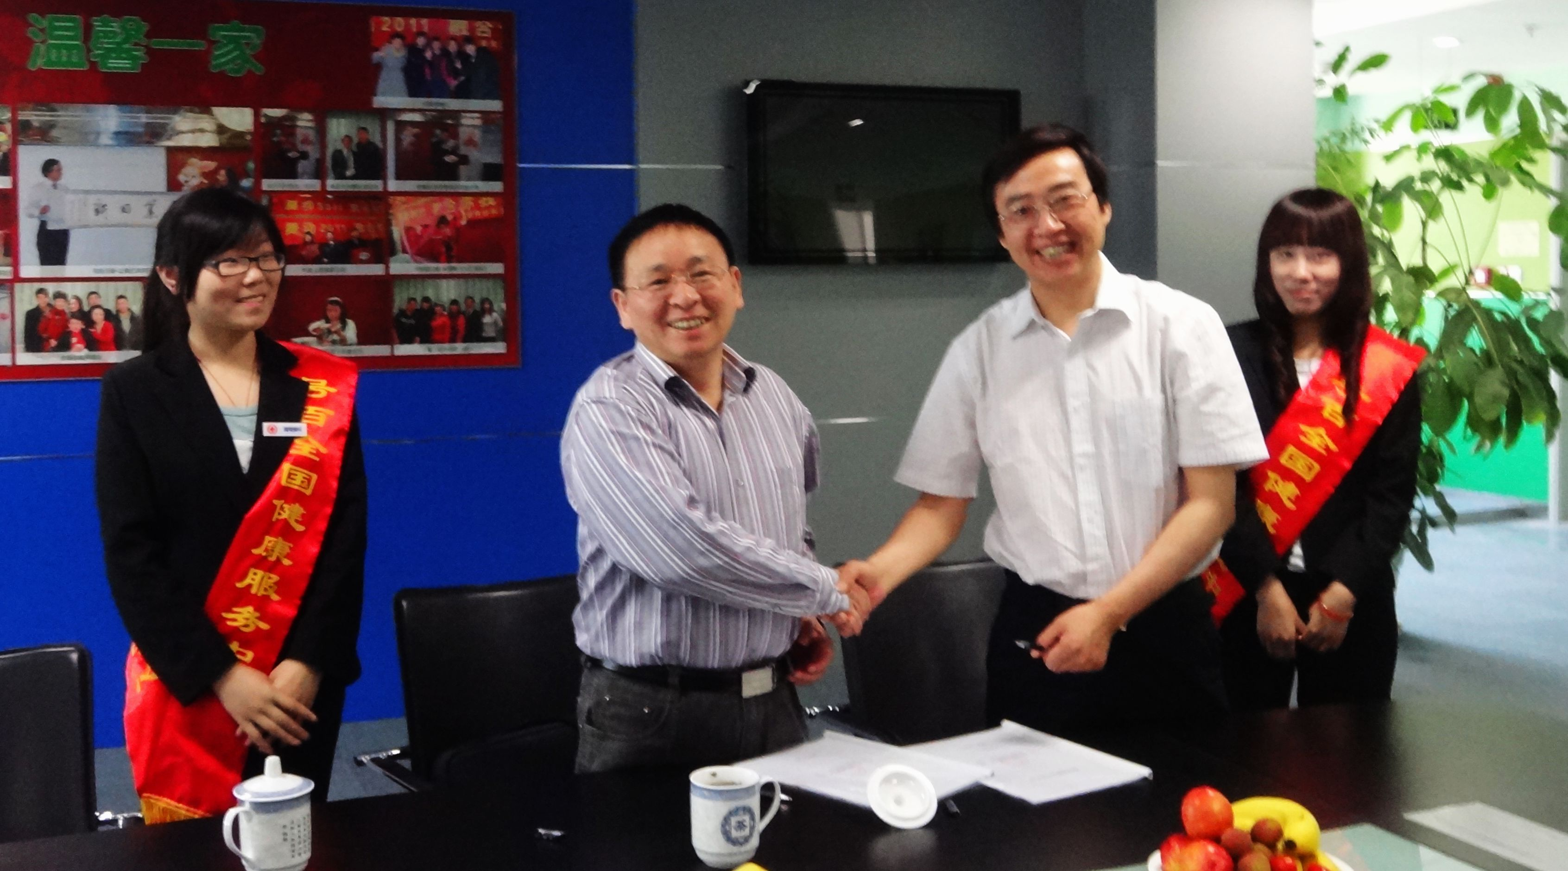
签字后，参观公司（地点：南京汉中路139号 五星年华大厦）：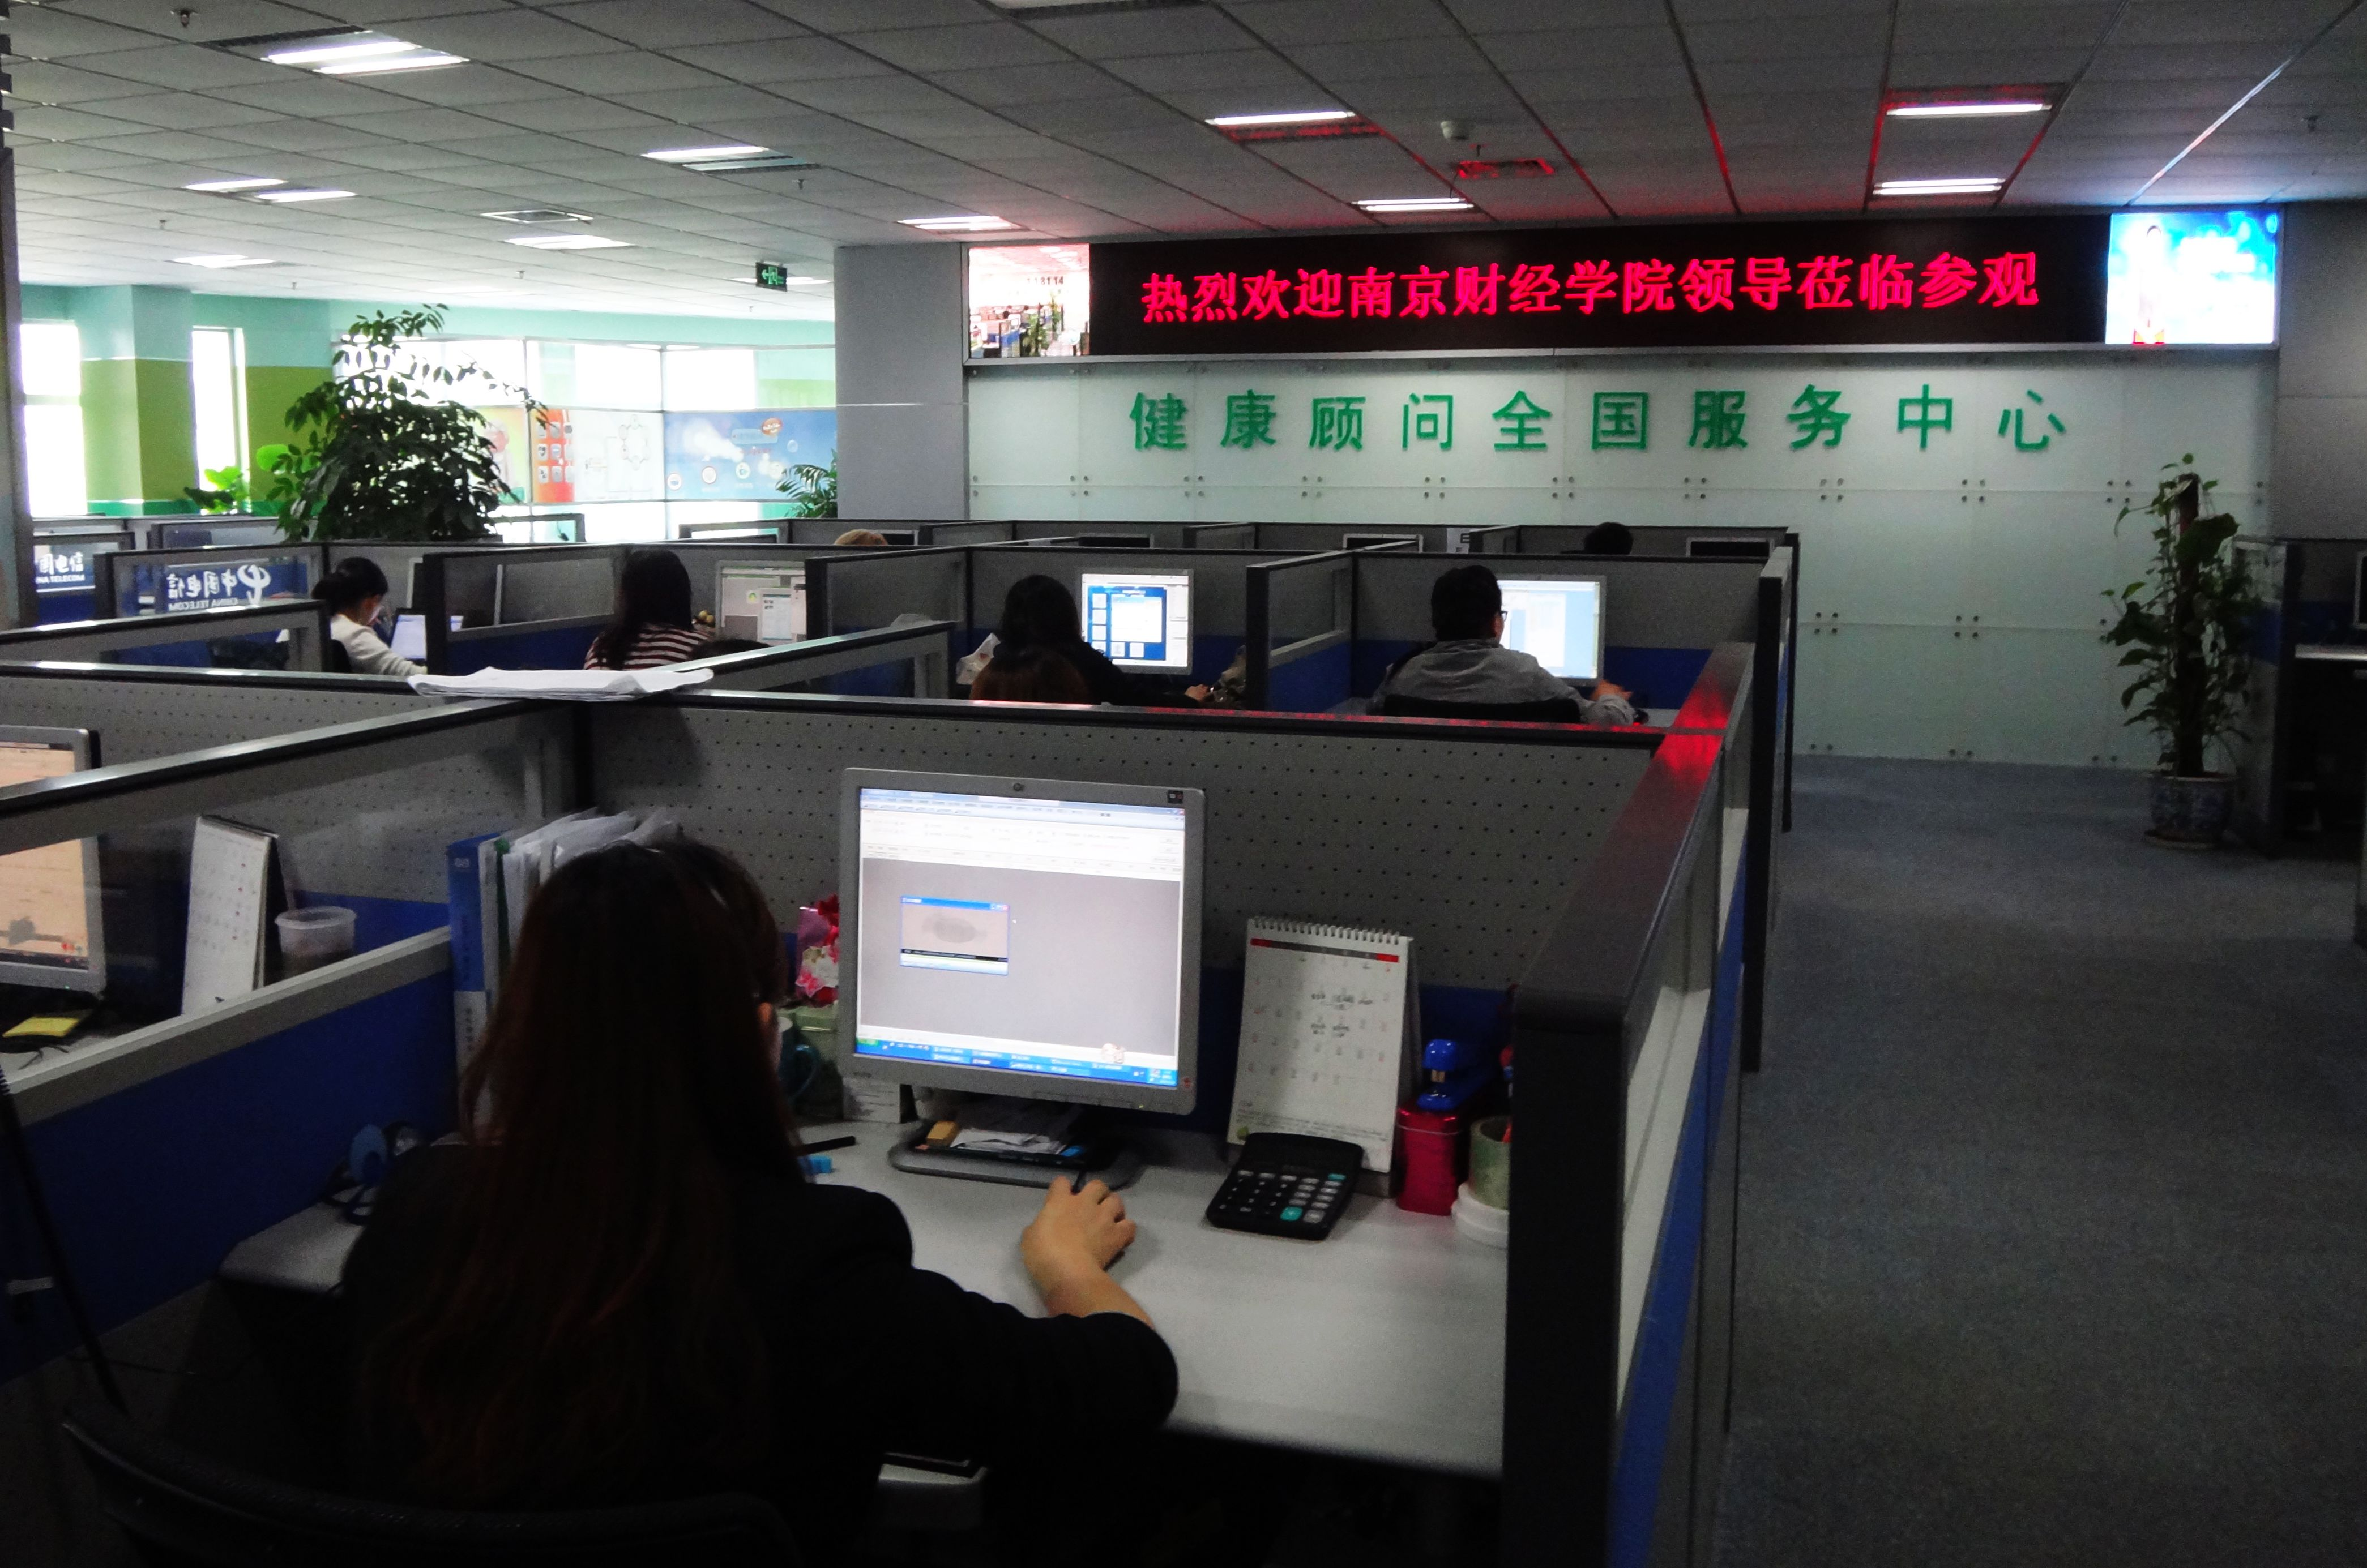
统计2010级学生暑期分两批进行实习，7.7-8.3一班； 8.4-8.31二班。
5月底，尚卫平做实习动员，久康公司闪爱国（人力资源总监）介绍实习计划安排。
统计10级暑假实习分为两部分内容：
1. 去实际部门进行实习。分两组，每组一个月。具体实习内容查看下面的文件。 点击下载此文件
2. 在实验室进行实习。时间是：2012.8.22-8.31 （8.21 报到）
实习采用研究项目制，有指导老师全程指导。
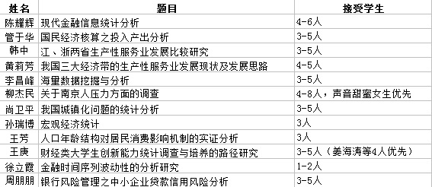
具体安排与内容查看下面文件： 点击下载此文件
请10级的学生根据自己的情况，选择暑期实习的方式，到辅导员处报名，本周（6.8）前完成此项工作。
报名结束后，可能会进行调整，该项工作6.15日前完成。

2013年中国高教学会统计专业协作组会议由南财大统计系承办
2012年6月8-10日 2012年中国高等教育学会高等财经教育分会统计学专业协作组会议在内蒙古呼和浩特举行，26所学校的40多位代表参加会议。
会议主题是“统计学专业人才培养模式改革与创新”。厦门大学等五所院校做了主题发言，各个学校也介绍了各自的做法与成效。南财统计系杨益民、陈耀辉和管于华参加会议，争得下届(2013年）协作会的主办权。

最近工作备忘录
1. 期末考试成绩需在考试后三天报出，本科生的成绩需登录“教务管理信息系统”填报提交。友情提醒：可以先下载学生名单，填好成绩后上传，免得一个一个输入的麻烦。 成绩提交后，需按班级打印成绩与试卷分析各一份，签上该签的字，系主任就找耀辉签咯。连同试卷等材料交给孔伟。
2. 2010级学生暑期社会实践已经安排好（ 点击查看、下载）请相关老师看好时间，按时到岗。
3. 统计学教材第三版需在7月6日前寄出。请各章负责编写的老师尽快进邮箱，完成（1）书稿的最后校验；（2）核对与书稿配套的数据；（3）在原有PPT的基础上按新内容修改PPT。7月5日前一定把三样东西发至 Julia_guan@126.com
主编：管于华；副主编：孙瑞博 第一章柳杰民-陶用之；第二章李昌峰-张彦伟；第三章管于华-李昌峰；第四章朱龙杰；第五章孙瑞博-朱龙杰；第六章尚卫平；第七章沈诗霞；第八章管于华；第九章孙瑞博-沈诗霞；第十章王芳；第十一章徐立霞；第十二章管于华；第十三章白先春；第十四章管于华；第十五章李昌峰；光盘：刘苏淮
4. 7月18日-8月20日 统计系承担南京市统计局的统计基础知识与实务培训。
参加老师：尚卫平、王庚、黄莉芳
5. 8月23日-8月25日 统计学教学研讨暨新教材集体备课，并邀请同行一并参加。
主讲：管于华、王芳、李昌峰
组织：沈诗霞、朱龙杰、张彦伟
6. 7.1-9.15 第十二届全国多媒体课件大赛。希望每个老师都参与。不一定是一门课，可以是一个专题，如可以是“假设检验”，甚至可以是假设检验步骤中的如何设置原假设和备择假设。三门“现代”系列课程必须申报。 有关技术问题咨询刘苏淮。
7. 筹备明年4月份的统计学专业协作会。为在20分钟的大会发言中宣传好统计系，特布置如下：
申请会议承办费：陈耀辉
20分钟主讲人：黄莉芳
资料提供：管于华5分钟汇报南财大统计学专业建设的思路与实施；柳杰民、陈耀辉、王庚各3分钟介绍三门课程的建设成果和过程；沈诗霞和刘苏淮提供4分钟统计学题库的特点与实际操作；黄莉芳2分钟统计系对大会议题的思考与做法。

2012年9月5日活动安排
下午1：30-2：00 请杨益民、尚卫平、王庚、陈耀辉、李昌峰、李刚、管于华到耀辉工作室讨论本学期工作计划。
2：00 经济学院集中
经济学院集中后，请全体统计系老师尽快回统计系会议室开会，不得缺席，包括王丽和刘苏淮。
会议内容：
1. 情况通报，请假期外出开会的老师简单介绍会议精神，每人不得超过5分钟
2. 布置本学期工作。

2012年9月26日活动安排
下午1：40 尚卫平、杨益民、李刚、沈诗霞、管于华在管于华工作室讨论统计学精品课程转型升级方案。
2：00经济学院集中。结束后，请全体老师回系会议室继续开会。
内容：
1. 部署精品资源共享课建设任务。（管于华） 相关信息，点击这里
2. 讨论“2012统计文化交流节”事宜。（周朋朋） 点击查看、下载策划书初稿
3. 10级毕业论文导师双向选择开始，请大家做好准备。

2012年10月17日活动安排
下午1：50 经济学院集中。之后请统计系全体老师回系会议室开会，布置近期任务，通报情况
之后12级新生专业介绍与本导见面会。（管于华专业介绍40分钟左右；12新生本导参加）
点击下载、查看新生本导分配表
近期工作备忘：
10.22-10.26 2012统计文化交流节；10.27 全天“老主任对话新同学”
统计学资源建设-按知识点截取视频，本月底完成
拟编：刘国光和程恩富总编的大约150 本《中国经济科学百本教材》中“统计学”
09级毕业论文指导；10级毕业论文导师双选

2012年11月14日 活动安排
观摩教学
时间：上午第三节课（10：15）主讲教师：黄莉芳 内容：统计学“假设检验” 地点：Z1-113
参加人员：统计系全体教师；督导处官员
教研活动
时间：中午12:30-13:50 地点：Z3-209 参加人员：统计系全体教师；督导处官员
内容：1. 布置统计学国家精品资源共享课建设任务：（1）日常建设；（2）题库的充实；
2. 学习使用该教室的录像系统，交流使用技巧（王庚、柳杰民）
3. 09毕业论文、08文献综述的时间安排
4. 继续探讨“假设检验”的相关教学问题：（1）一个简单而说明问题的例子（管于华）；（2）假设检验的统计软件实现和可视化教学（王庚）。管、王抛砖引玉后，其他老师各抒己见。
下午2：00经济学院活动，之后统计系不再安排集体活动。
为感谢王庚、陈耀辉、李刚、朱龙杰共享工作室，本主任特赠笔筒一个。请室主散会后到Z-339领取。

2012年11月28日 活动安排
下午2：00-2：45 经济学院集中后，请全体老师到统计系会议室开会。
内容：
1. 通报教学、科研方面的情况；
2. 毕业班开题答辩和论文答辩安排；
3. 统计学课程资源规划与任务（包括统计专业和非统计专业）；
4. 统计专业课程体系建设规划与任务；
（实践教学体系-重点是三门课；计算机系列教学体系-VB、数据库、统计分析软件、数据挖掘；双语教学-统计学、计量经济学、多元统计分析和时间序列分析）

下午2：00-2：45 经济学院集中后，请全体老师到统计系会议室开会。

南京财经大学校友会成立大会-二十多位系友应邀参加
南京财经大学校友会成立大会暨第一次会员代表大会2012年12月1日隆重召开，有二十多位系友应邀参加了会议。
2012年11月30日欢迎晚宴，合影：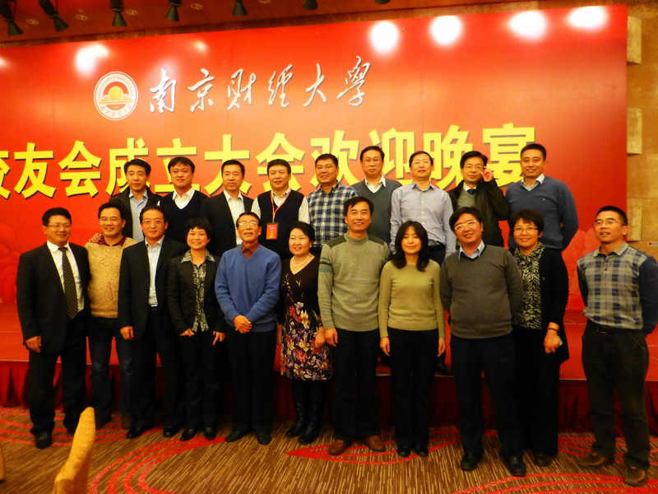
81级的老大们：
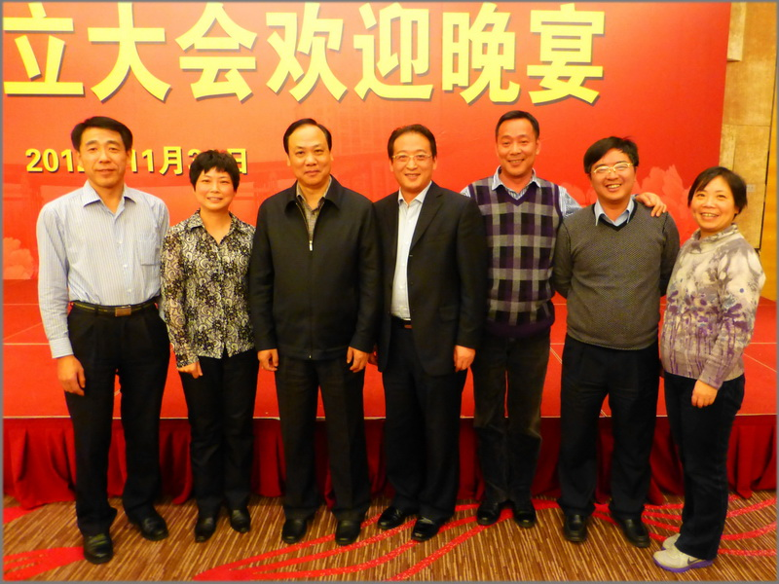
左起：张方洪（深圳校友会会长）、邢文（学者）、陈章龙、季云（官员）、单正鑫（老板）：
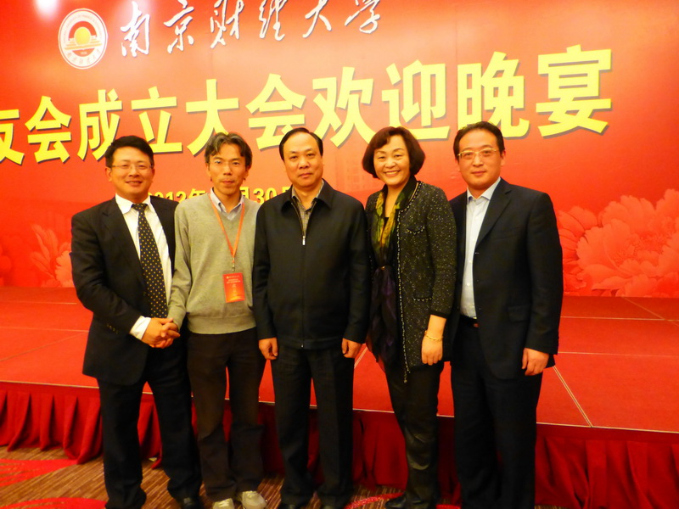

老朋友：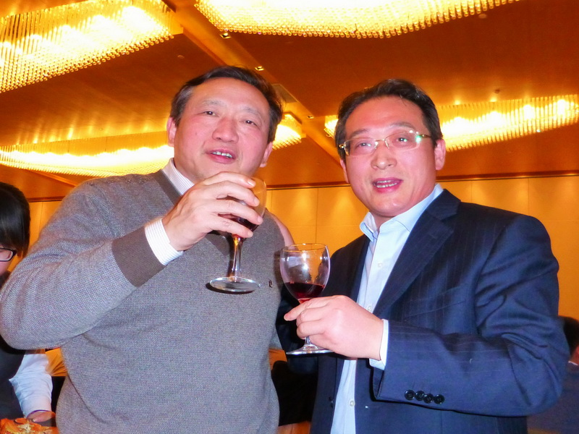
新朋友：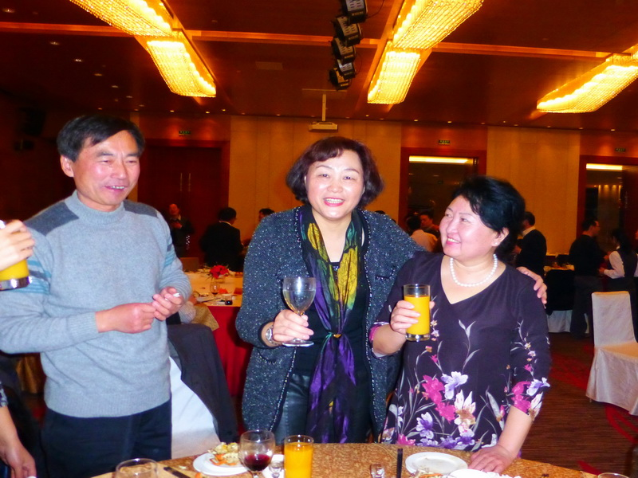
2012年12月1日下午经济学院会议室。
济济一堂：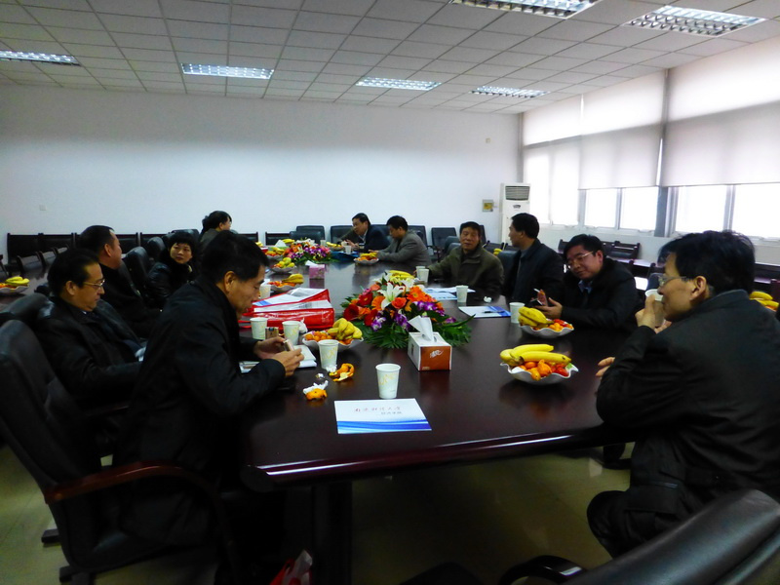
高常梓（中国艺术品交易所 总经理）开始自我介绍：
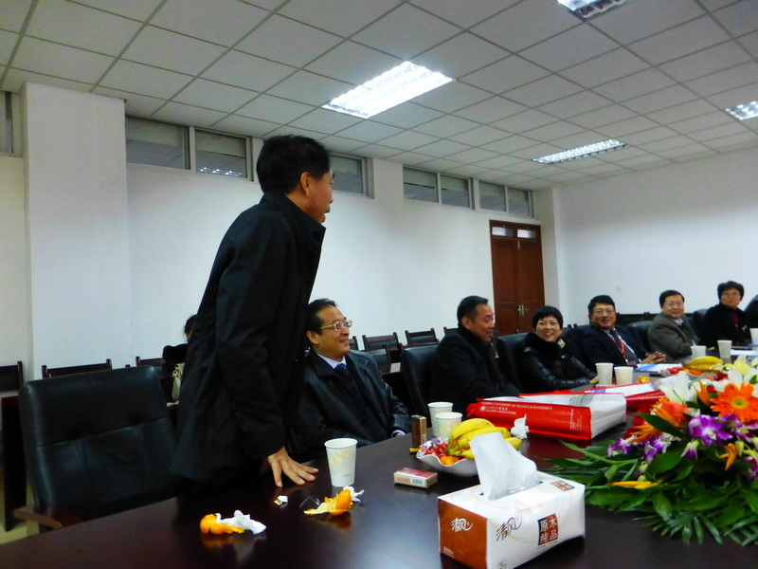
神气活现地说：
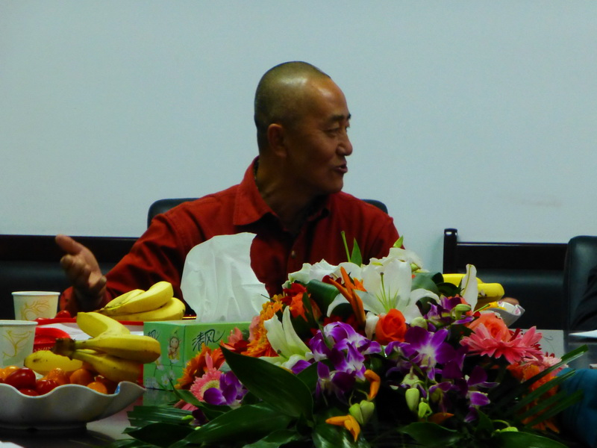
聚精会神地听：
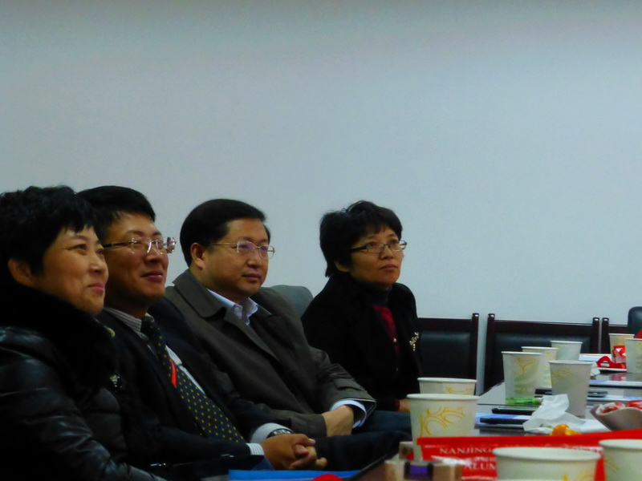

2012年12月1日下午栖霞山赏红叶：
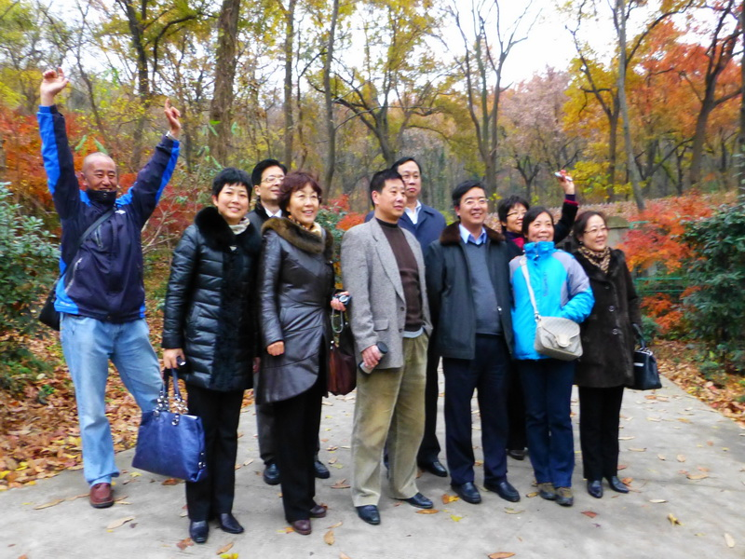
附录：统计系今年的主要成果
学科建设与科研方面
纵向课题：
韩中：国家社科基金项目：中国住户生产核算体系设计与方法研究;
韩中：我国住户生产核算范式研究；教育部基金
韩中：我国住户无偿服务生产核算，国家统计局一般项目
韩中：江苏省统计科研优秀论文一等奖。
徐立霞：中国碳排放量测算与影响因素研究，国家统计局重点课题（2011LZ0004）
王芳：江苏省第六次人口普查课题1月立项，10月结项，获优秀课题评选三等奖。
胡荣华：江苏战略性新兴产业发展报告，江苏省软科学研究项目（SBR20120169）
陈耀辉：基于金融稳健视角下经济增长的统计研究，国家统计局一般项目（2012LY045）

横向课题：
胡荣华：江苏省第六次人口普查课题，江苏省人口普查领导小组办公室，46.5万
胡荣华南京市江北新区发展目标研究，江苏省发展和改革委员会，5万
胡荣华：南京人口与城市社会经济发展状况研究，南京市统计局，1.5万
胡荣华：江苏省基本现代化指标研究，江苏省政府研究室，10万
胡荣华：南京市基本现代化实现研究，南京市统计局，12万
胡荣华：江苏人口老龄化问题研究，江苏省统计局，2万
管于华：江苏省有线南京分公司数字电视用户行为数据挖掘分析（合作方：南京图格科技发展有限公司） 合同5万元，到账4万
李昌峰：三个，到账共15万。

论文：
Geng Wang，Research on Influential Factors and Trends of the Enterprise to Reduce Emissions in Nanjing City using Gray Methods，Advanced Materials Research（Ei源期刊）， Vols. 361-363 (2012) pp 1673-1678，Online available since 2011/Oct/07 at www.scientific.net © (2012)

Geng Wang，Gao Fangfe，The comprehensive evaluation on energy conservation and emission reduction about the efficiency on industry of Jiangsu province，Advanced Materials Research（Ei源期刊），Vols. 610-613(2013) pp 965-969，Online available since 2012/Dec/13 at www.scientific.net © (2013)
ICEESD2012：Progress in Environmental science and Engineering

王庚：一维非正态分布计量型数据过程能力的软件实现和可视化，第三届“泛长三角应用统计学术年会”论文集，2012.11

詹鹏、王庚、鲍学云：我国主要城市房价的面板数据聚类分析[J]南京财经大学学报.2012,(03)

刘美凤、王庚：城镇居民不同收入来源与消费支出关系的研究——基于1990-2009年长三角地区的面板数据分析[J]中国证券期货.2011,(11)

王庚; 詹鹏：中国的农村劳动力转移模型，2012年中国数量经济学学会年会论文，

胡荣华、陈琰：关于农村居民生活满意度的统计分析-以江苏为例，中国农村经济 2012年第1期

胡荣华、陈琰：农村居民生活满意度的影响因素分析-以江苏省为例，统计研究2012年第5期

胡荣华、罗玮：南京市R&D投入产出效率研究，经济与科技2012年第1期

陈耀辉： 沪深300股指期货价格波动率与持仓量、成交量关系探究，南京财经大学学报，2012年第5期
胡荣华、罗玮：南京R&D资源分布状况、问题与对策，南京市人民政府哲社三等奖

专著出版：
陈耀辉：非线性自回归模型的非参数估计及应用，科学出版社，2012年

教学方面
杨益民：主持申报江苏省重点建设专业类，成功！

教学成果奖：
管于华等：统计学专业实践教学体系的研究与实施，南京财经大学教学成果培育项目。
王庚：财经类大学生创新能力培养的路径研究与实践，南京财经大学校级高教研究课题重点立项，2012.1
王庚：全国首家成功开设创新课程“统计模型与统计实验”

教材：
陈耀辉：《现代金融统计分析》 中国统计出版社，2012.03。

实验室建设：
实验室正常运行，开始免费为社会做项目。
刘苏淮：2012年，统计学考试软件终于推销出去一套
尚卫平：建立了统计学(双语)试卷庫并进行了试行，将进一步完善

课件：
王庚：“现代工业统计网络课程” 获2012年第十二届全国多媒体课件大赛二等奖
柳杰民：“调查问卷与调查报告的讲解与点评”获2012年第十二届全国多媒体课件大赛优秀奖
陈耀辉：“现代金融统计网络教学”获2012年第十二届全国多媒体课件优秀奖

学生获奖与就业
今年毕业生就业率100%。

社会活动
全系：2012年迎新年联欢会暨教学科研研讨会（2012..18-19 南山竹海）。
全系：7月游览长沙岳麓书院、橘子洲头、凤凰、张家界等；并与湖南省统计局同行交流。
朱龙杰：11月捐资2万元去希望小学给24位优秀教师、72位优秀学生颁发奖教金和奖学金。
尚卫平：本年度南京市政协参政议政积极分子

个人感受
杨益民：终于卸任了！
白先春：提交国家社科报告，不知能否结项？参加外语考试，有害怕出去。会议投稿，必中，但收获不大；发了一些小文章，没赚！ 获了一些小奖，没用！

徐立霞：女儿逐渐适应学校生活，越来越懂事，作为妈，幸福指数一路上扬；第一次参加“春晚”的排练。

王丽：收获老公，收获家庭。

朱琴华：一是大家健健康康，二是收入稳步增长。

沈诗霞：最愉快的事件：儿子考研成功，自己体检一切正常。

黄莉芳：最有成就感的事：终于在南京居有定所，买了房子。最愉快的事：参加黄老师从教六十周年庆典，跟恩师聊如何治学和养生，并见到一些传说中的前辈和学兄学姐，开了眼界。

柳杰民：1. 商务统计终于出版；2.自驾长白山；3.湘西行；4.终于涨了一点工资

李昌峰：1. 学会了八卦掌中的老八掌和八大掌； 2.收到英国基尔大学邀请春节前后去英国作“有关中国传统武术的报告”的邀请，并带孩子与老婆在英国团聚过中国新年。

韩中：一是暑假和各位同事一同游玩湘西；二是第二次参加教职工运动会

周朋朋：1.第一次给研究生讲课；2. 和同事们在湘西旅行。

